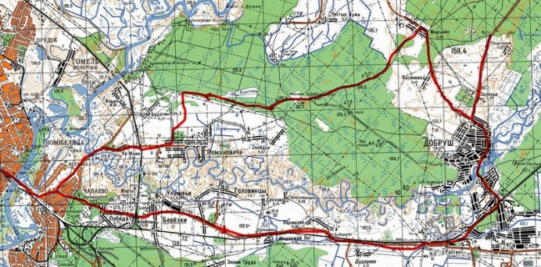

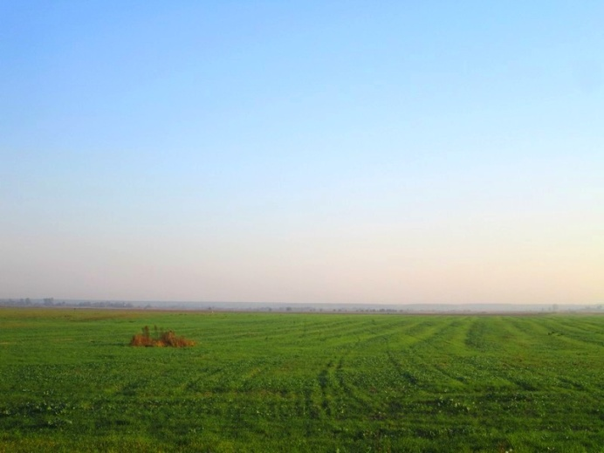

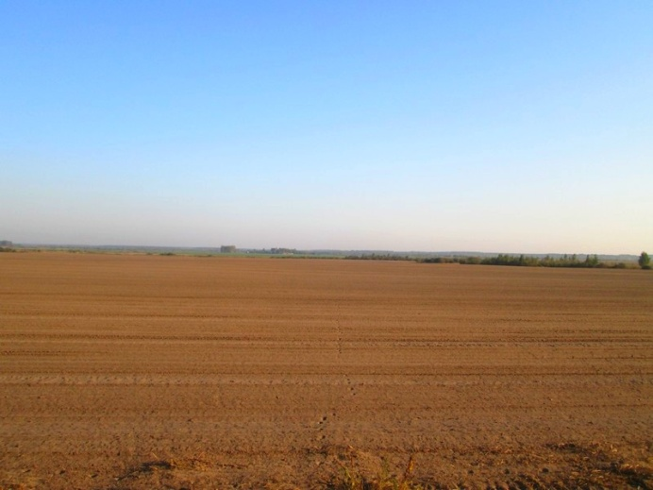

14.09. Как мы в Демьянки не доехали.
90км
Вытащил проветриться товарища на очередную покатушку. Хотелось попать в Демьянки на авось (осмотреть усадьбу Герардов 19 века). На форуме «глобуса» кто-то писал, что на КПП пропустили без пропуска смотреть архитектуру. Вот и я подумал «авось»

За городом начались привычные глазу поля или космические пространства.

Двигались по трассе на Брянск, но утром в выходной автотрафик к счастью был небольшой.

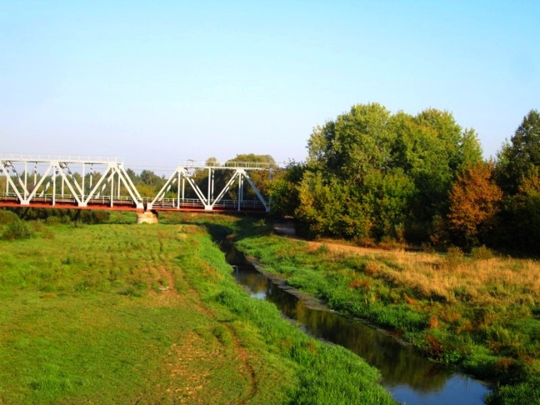

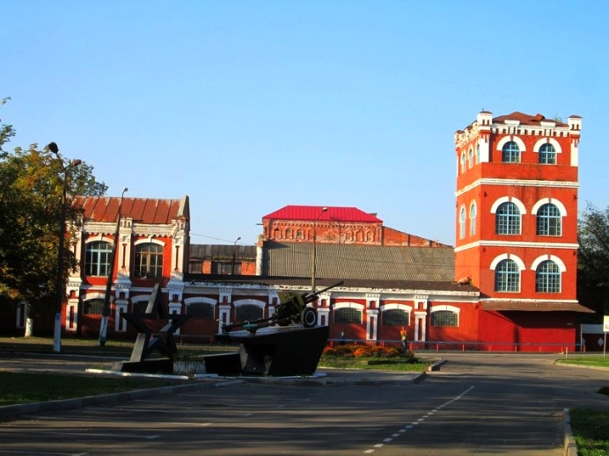

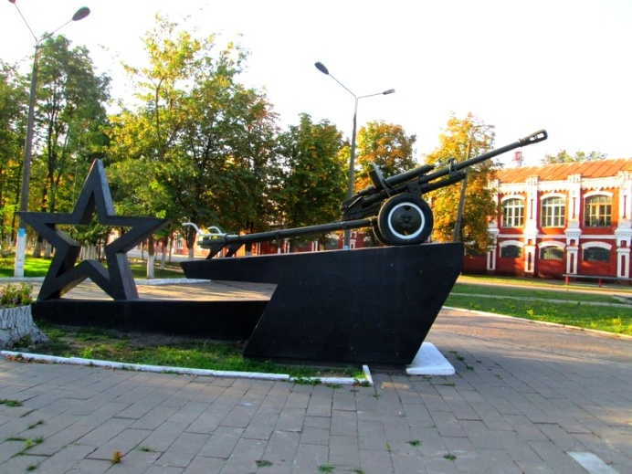
Речка Хоропуть перед Добрушем.

Бумажная фабрика, все мои школьные тетради (да и наверно большинства форумчан) были сделаны здесь.

Напротив сквер с множеством памятников..

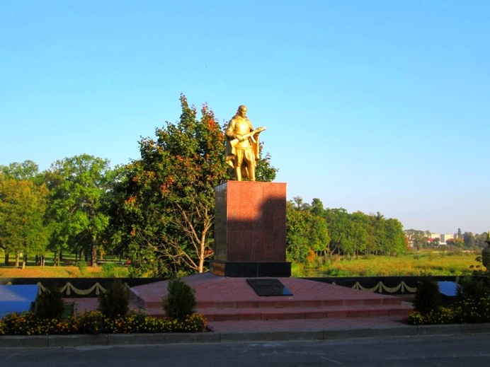

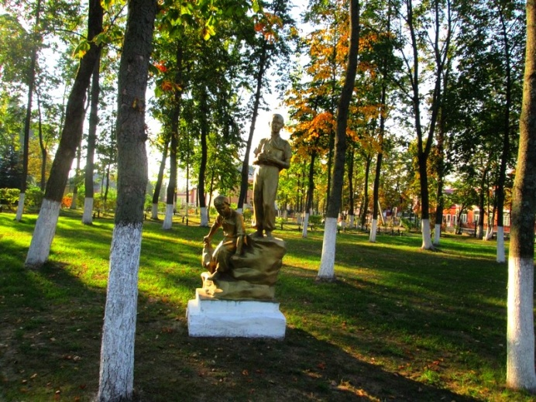

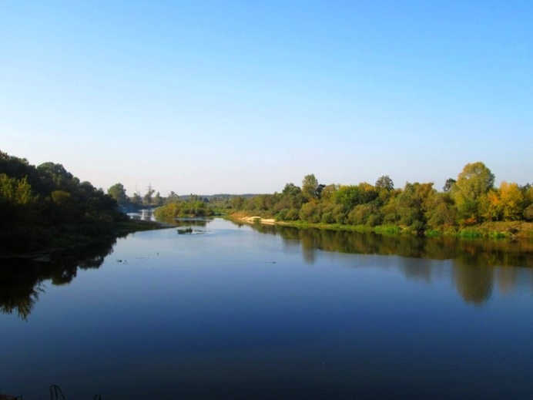
Прудом и островом, на который ведет понтонный мост.

Ипуть в Добруше: что-то не находил отчетов сплава по этой реке в будущем надо будет устранить пробел. 

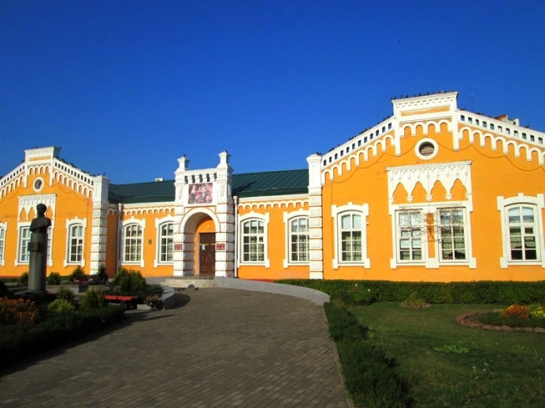

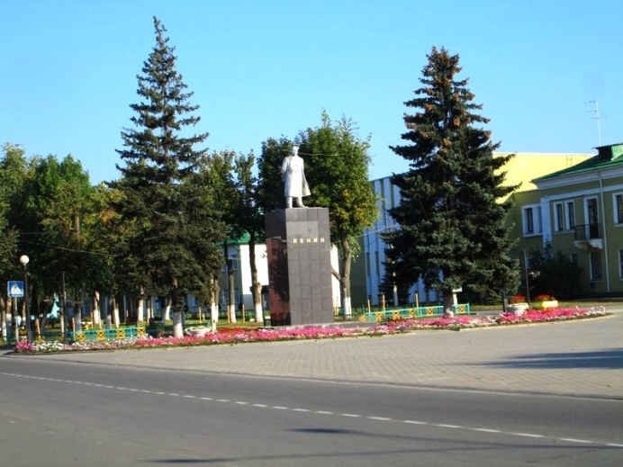

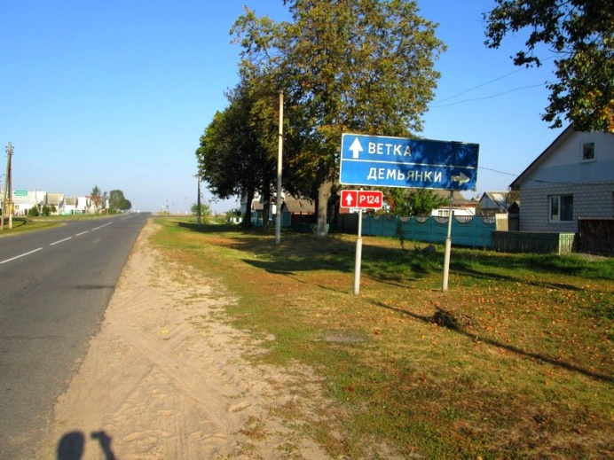
Школа 19 века.

Без Вождя никуда.

Вот и наш поворот…

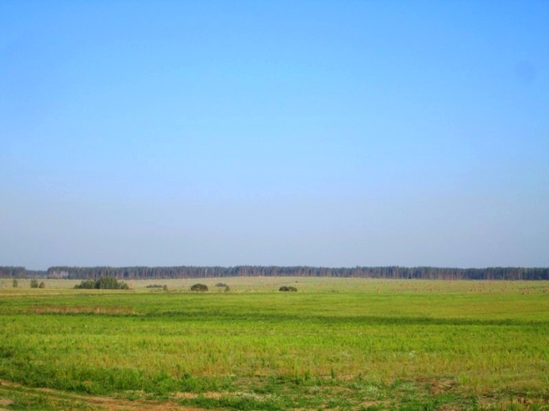

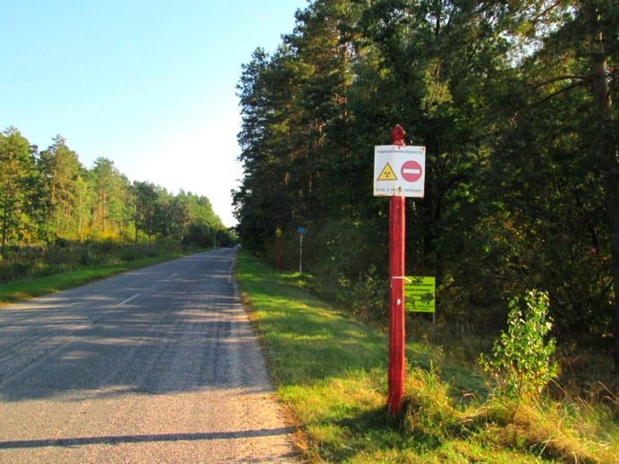

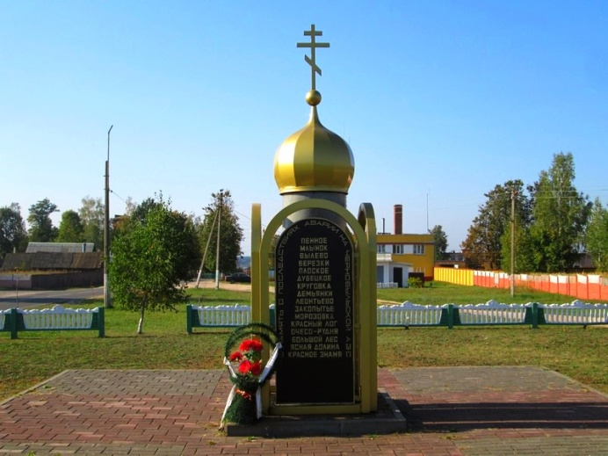
Все те же поля, и Шабринский заказник за ними.

Перед КПП останавливаемся фоткаем - ну с богом.
- Куда?
- Демьянки
- Зря ехали . Можно только в Дубовый Лог.
- Блин, на форуме читал, мол пропускают.
- Кто? Поподробнее… Пропуск у инспектора надо брать. Но по воскресеньям не выдает.
- Так мы можем ехать по этой дороге.
-Да, только в Дубовый лог, можете и в Демьянки, только сразу деньгу готовьте.
- Ясно, мы уже засветились.
Переписали номера наших велов, побеседовали еще полчаса о здешней жизни (оказывается в Демьянках, еще живут, дряхлые дед и бабулька). С тем и отправились восвояси.

Памятник выселенным деревням возле перекрестка, а ехали в Демьянки не заметили.
- Слушай, может в объезд через лес, я тут дорогу знаю.
- Так засветились уже.
- Правда, что. Ладно, прокатимся по езженым местам.

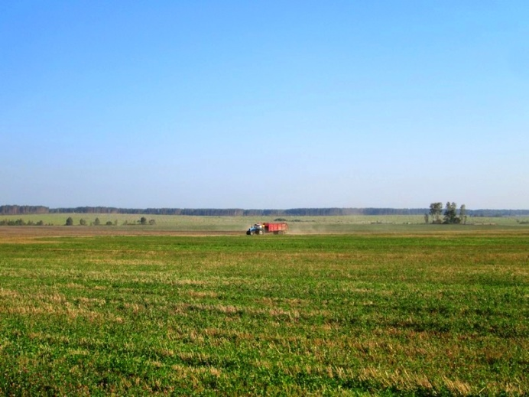

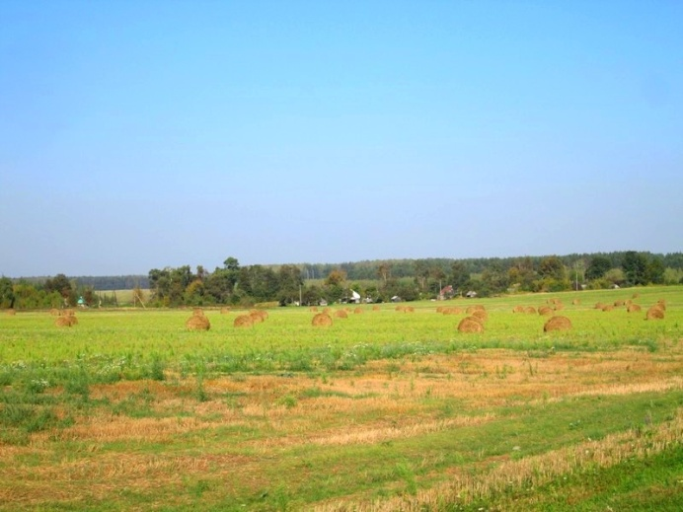

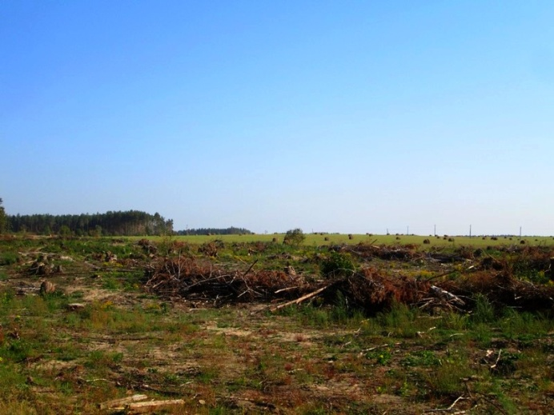
На дороге нас неожиданно налегке обошел какой-то дедушка. Но мы на прогулке все-таки (отмазка).

Главное все делать вовремя: солому убирать осенью, пахать зимой…

Ураган тут прошел что ли?

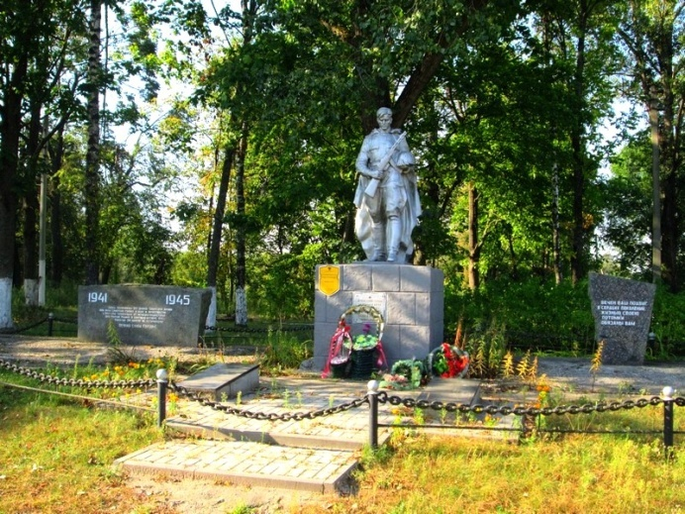

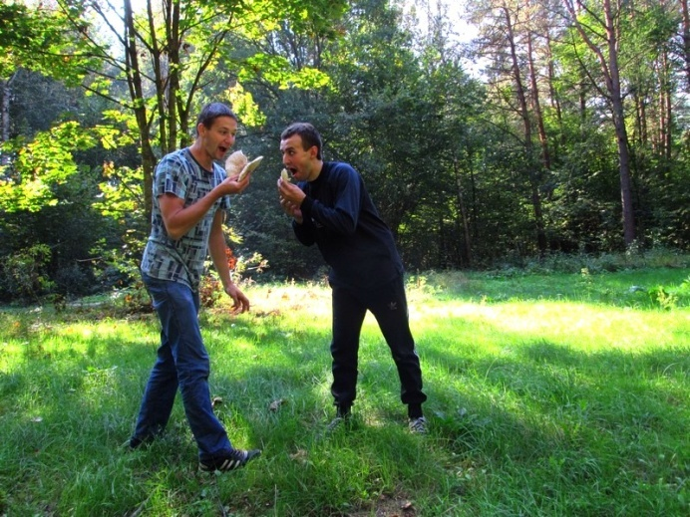

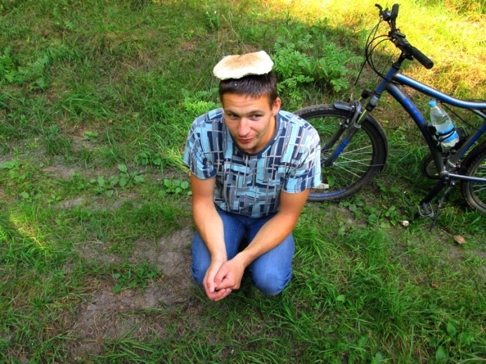
В Марьино…

Свернули в лес, нашли хорошую полянку для обедни, где и заценили местные грибочки.

Радиоактивность привела к неожиданным метаморфозам - я приобрел способности мимикрии в лесу.

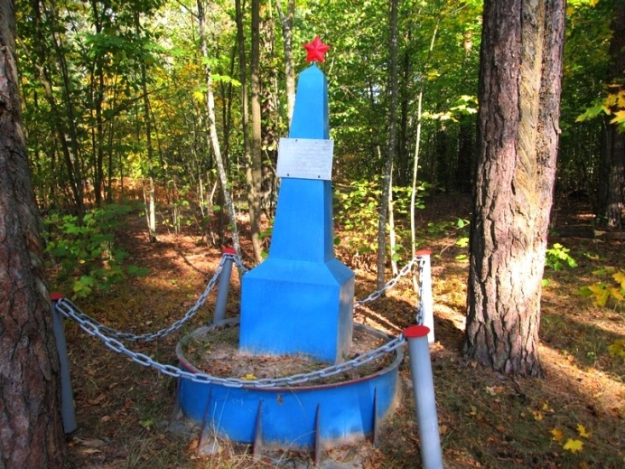

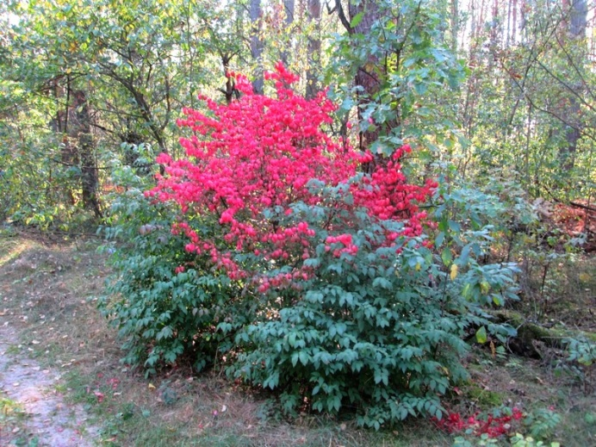

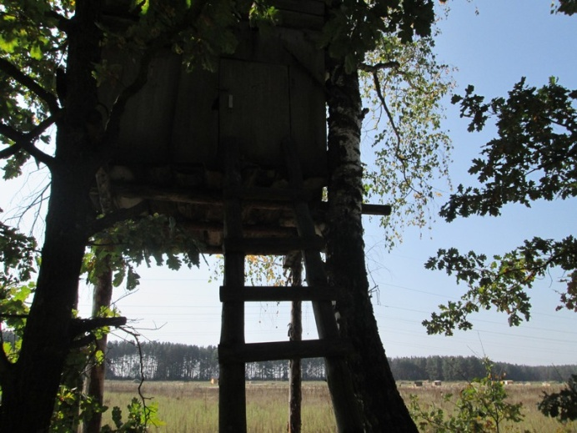
Знакомый памятник

Спешились, торопиться некуда решили прогуляться не спеша по лесу – насладиться тишиной и здешней красотой.

Опаньки, охотничья засидка, с диваном и гнездом шершней в ней (навряд ли кто-то теперь рискнет оттуда охотиться).
- Валим отсюда! (хорошо что не попрыгал на диванчике) не заметили как прорвались через коттеджный поселок к асфальту.

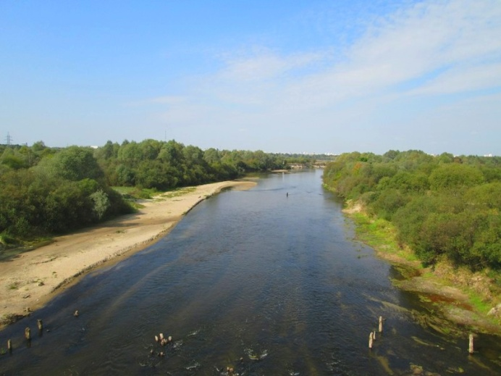

Устроили напоследок релакс на берегу. Вспомнилось: 

«Жартуюць: рэчку Ипуць
З пахмелля можна выпить
А ей - турботы мала,
Рачулачка-рака
Грабеньчык свой заклала,
За грыву лазняка.
Вымыушы вятрыску,
Найграуся што на нивах,
Гайдае як калыска,
Карасёу лянивых.
За дрымотным лугам
Пазирае з жалем:
Тут яна - па вуха
Самым рослым жабам.
А потым з горки, з горки,
Адводзячы душу,
Заштурхваючы зорки
За каунер Сажу»
А. Грачаникау

